12.09.2017 года в МКОУ «Джинабинская СОШ» прошла торжественная линейка, посвященная открытию школьного этапа всероссийской олимпиады школьников.

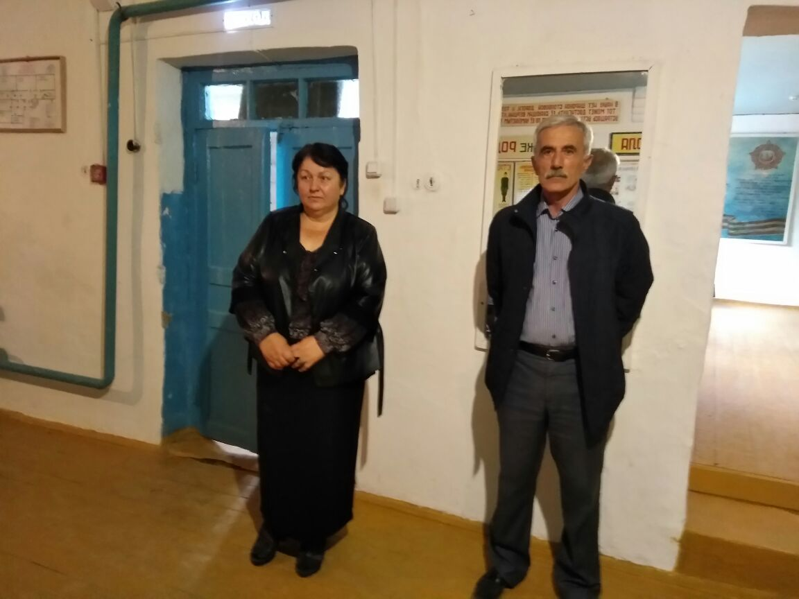

Присутствовали учащиеся 5-11 классов.

